

دانشگاه صنعتی شریف

دانشکده مهندسی برق

**عنوان پروژه :**

احداث خط جدید مترو تهران

**استاد درس :**

مریم رادمان

**فاز دوم پروژه ( پیاده سازی در MSP )**

**تیم مدیریت پروژه :**

محمد علی شجاعی

علی جعفری

سید محمد سجادی

**زمستان 1401**

# **تغیرات اعمال شده در بررسی دقیق تر گزارش فاز یک**

پس از پیاده سازی طرح اولیه پروژه در نرم افزار MSP، جهت بهبود روند اجرای پروژه و تصحیح گزارش فاز اول ، تغییراتی صورت گررفت که این تغیرات که در ادامه مطرح خواهند شد در فایل گزارش جدید فاز اول نیز اعمال شده و گزارش جامع تری و دقیق تری از پروژه نسبت به گزارش اولیه به دست آمد.

**تغیرات اعمال شده بدین شرح میباشد :**

1. تکمیل عناوین اعضای تیم پروژه و تغییر گروه بندی ها
2. وارد کردن دقیق هزینه های پروژه و میزان حقوق ها و بودجه بندی ها
3. تغییر هزینه نهایی پروژه با توجه تغییرات منطقی انجام شده و حقوق های پرداختی و بودجه بندی ها
4. تغییر در مایلستون های پروژه و زمان شروع و خاتمه
5. جایه جایی ستون های ساختار شکست کار جهت قرار گیری به ترتیب اجرا
6. اضافه شدن 1 و 3 فعالیت جدید برای دقیق تر کردن ساختار شکت کار به ترتیب در ستون های 4 و 5 نمودار ساختار شکست
7. تکمیل و دقیق تر جدول فعالیت های و زمان اختصاص داده شده
8. تکمیل روابط پیشنیازی و همنیازی قعالیت ها و تخصیص منابع دقیق تر متناسب با ساختار وارد شده در MSP
9. باز نویسی لیست فعالیت های دارای لگ زمانی

# **شرح کار فاز دوم پروژه و پیاده سازی مرحله به مرحله در نرم افزار MSP**

**فعالیت های مربوط به تیم پروژه و اخذ مجوز ها**

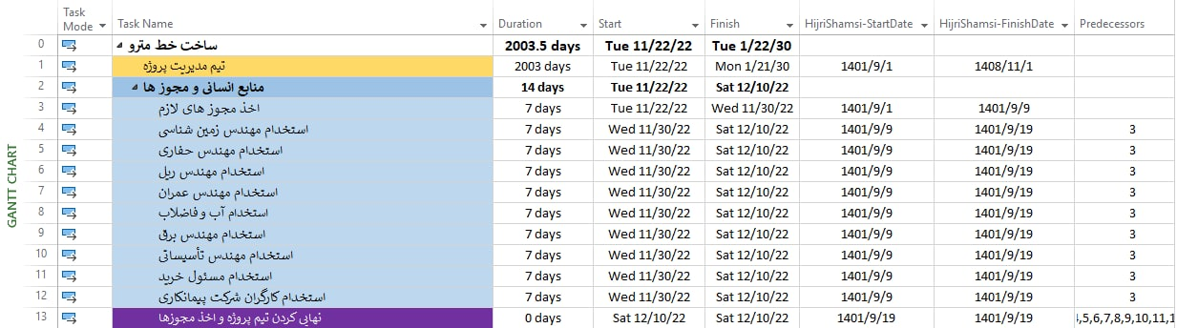

همانطورکه در بخش اول و طبق جدول فعالیت های در **گزارش فاز اول بازبینی شده** داشتیم فعالیت های ستون اول نمودار ساختار شکست وارد شد. همچنین فعالیت های انتهایی زیر مجموعه سر فعالیت مربوطه قرار گرفتند و **مدت فعالیت ها** به روز و همچنین **تاریخ شروع و پایان** هریک **ابتدا** به صورت تاریخ میلادی و سپس با **فرمولی** که در صفحه بعد **برای تبدیل تاریخ میلادی به شمسی** داریم تاریخ ها را به شمسی تبدیل کردیم .

فرمول تبدیل تاریخ **میلادی** به **شمسی** برای تاریخ شروع و خاتمه است :

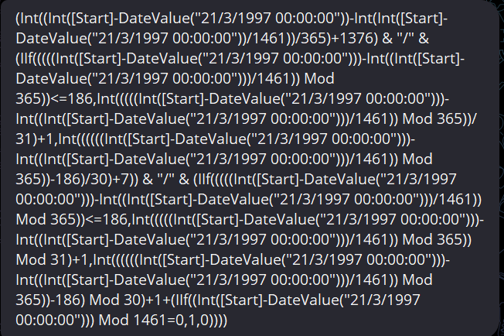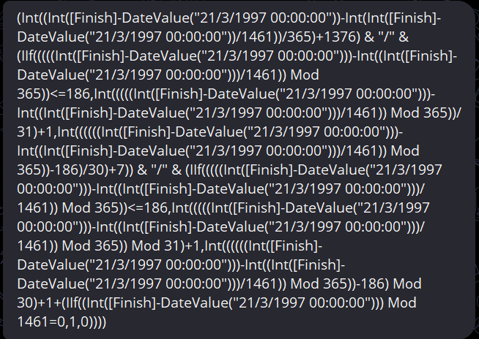

**فعالیت های مربوط به طراحی نقشه و چشم انداز پروژه**

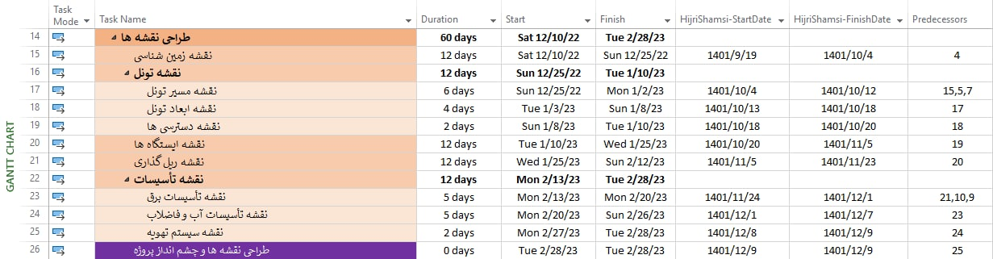

**فعالیت های مربوط به خرید تجهیزات و ماشین آلات**

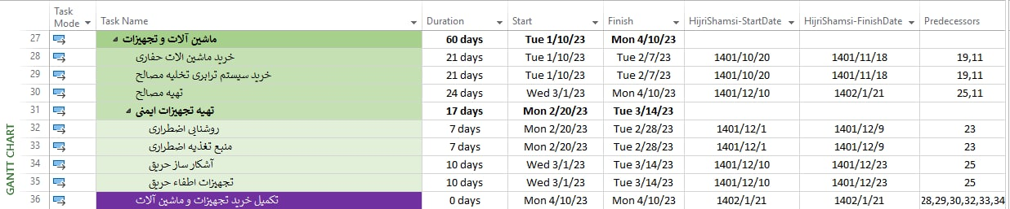

**فعالیت های مربوط به تکمیل خاک برداری و حفاری**

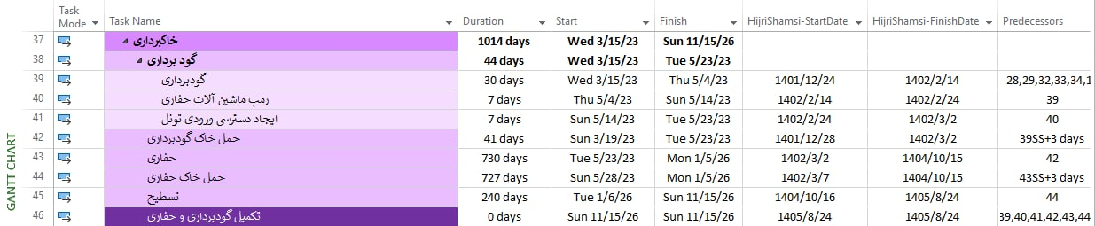

**فعالیت های مربوط تکمیل فونداسیون**

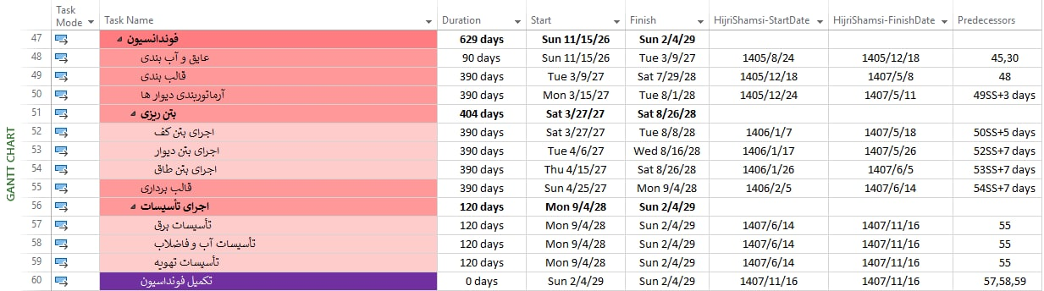

**فعالیت های مربوط ریل گذاری و تکمیل پروژه**

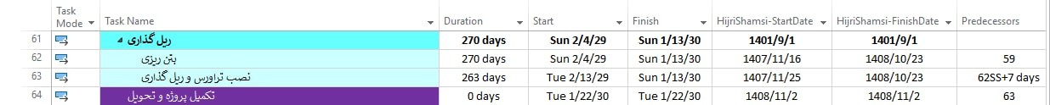

**همانطور که مشخص است در دسته فعالیت های بالا با در نظر گرفتن تعداد منابع مناسب با هزینه مناسب سعی شده تا بخشی از کار ها به صورت موازی انجام گیرد تا زمان پروژه به حداقل برسد و مثلا از روابط پیشنیازی و همنیازی مثل $SS$ نیز بهره گرفته شود.**

**بطور مثال در جدول بالا هفت روز پس از شروع بتن ریزی برای ریل ها، فرآیند ریل گذاری آغاز میشود و به دنبال فرآیند بتن ریزی جهت تکمیل خط مترو به پیش میرود.**

**همچنین در جدول های هر دسته از فعالیت ها، سطری که در نهایت به رنگ بنفش قرار داده شده همان مایلستون ها و نقاط کلیدی پروژه هستند .**

**لیست منابع و حقوق و هزینه ها و بودجه ها**

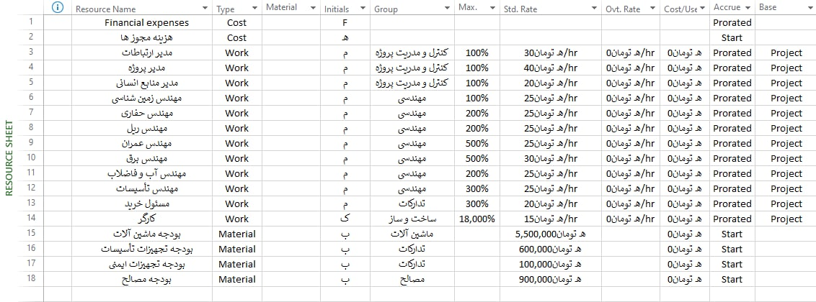

**که برای تایید جدول منابع بالا در فاز اول پروژه جدول های زیر آورده شده بود :**

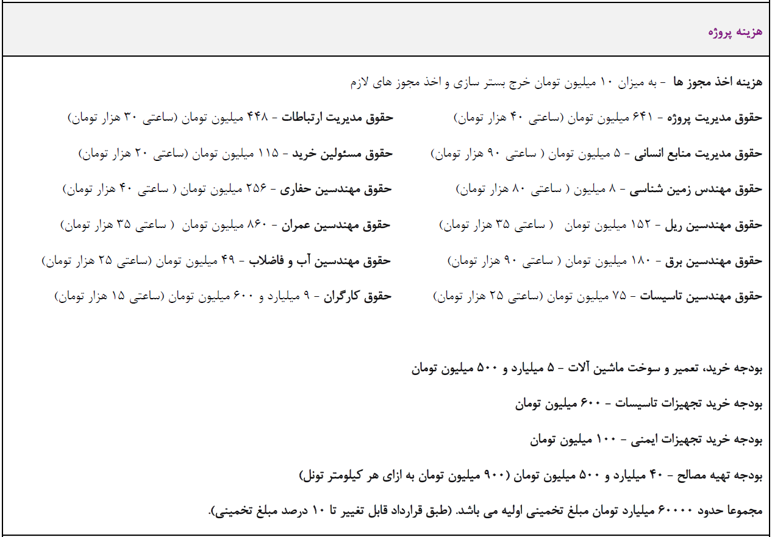

**لیست مایلستون ها در فاز 1 که بازبینی شد :**

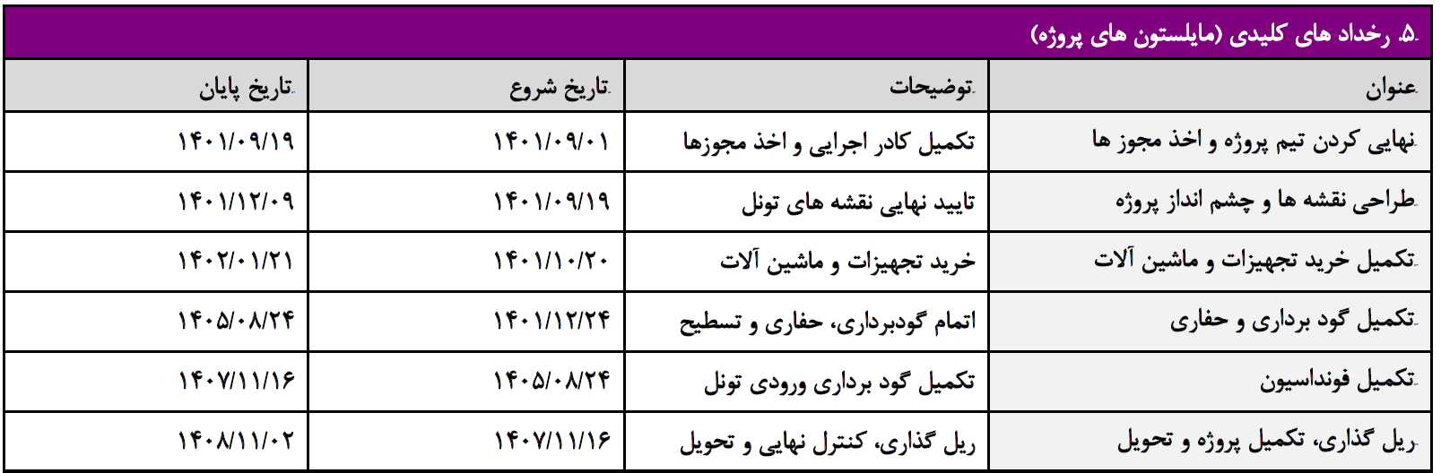

**نکات فاز دوم :**

1. **توجه شود که واحد های پولی به هزار تومان قرار داده شده است.**
2. **با توجه به طولانی بودن زمان پروژه ، تنها تعطیلی ها و نیمه تعطیلی های دو سال از پروژه به طور کامل وارد شده است.**
3. **توجه شود که با توجه به تعطیل بودن 29 اسفند هر سال، این روز را با تعطیلات عید نوروز، تعطیل در نظر گرفتیم.**
4. **هم چنین توجه شود که با فرمول مناسب تاریخ های شمسی پروژه را از تاریخ های میلادی ایجاد کردیم.**
5. **همچنین توجه شود که برای محاسبه باقی مانده هزینه بعد از هر فعالیت از فرمول های زیر در یک ستون جدید استفاده کردیم که این فرمول ها می بایست با استفاده از دو ستون Cost و Budget Cost ، بعد از هر فعالیت، بودجه باقی مانده را محاسبه کند.**

**فرمول تست شده به شرح زیر هستند ولی با هر دو راه حل به نتیجه دلخواه نرسیدیم !!**



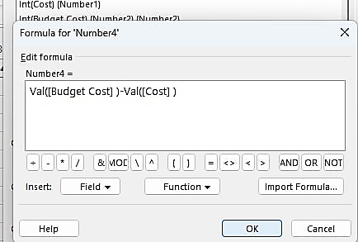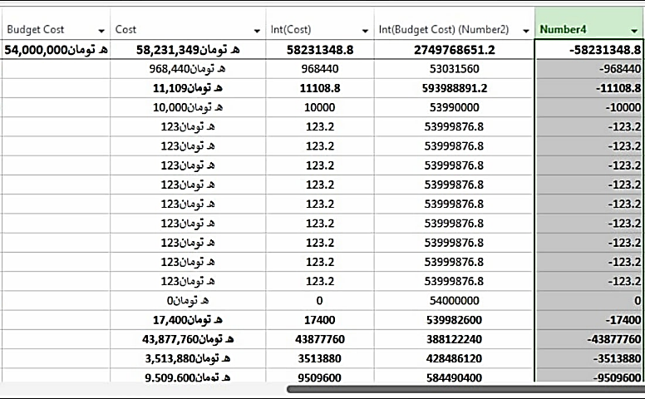

**از دستور ()Val برای تبدیل ستون ها که از جنس متن هستند به عدد استفاده کردیم تا بتوانیم با آنها عمل ریاضی را انجام دهیم.**

**ولی با فرمول بالا که کاملا فرمول منطقی و درستی است به جوابی نرسیدیم و علت خطا در محاسبه بعد از ساعت ها سرچ در اینترنت نیز به دست نیامد !!**

**و همانطور که خواسته شده بود با انجام دادن موازی برخی از فعالیت ها، در زمان های مختلفی پیش می آید که چندین بار میزان در دسترس بود منابع مختلف متفاوت باشد چرا که با انجام موازی سازی عملا شرایطی ایجاد میشود که ممکن است منبع مورد نیاز برای یک فعالیت در فعالیت بعدی نیز مورد نیاز باشد به همین دلیل یک فرد یا مشاین دیگر از آن منبع باید مشغول به کار شود که همین سبب میشود تا میزان در دسترس بودن منابع در طول پروژه، در فعالیت هایی که موازی کاری داریم متفاوت باشد.**

**که این اتفاق برای کارگران و مهندسین عمران و مسئول خرید در چند قسمت مشاهده شد .**